实验三 文件I/0
学号：201641053005 班级：电子1691 姓名：郭莹莹
一、实验目的

二、实验要求

三、实验内容
- 习题6.1

程序框图 | 结果显示
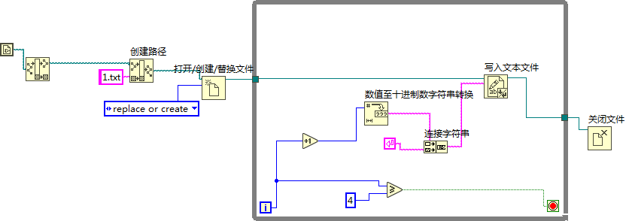 | 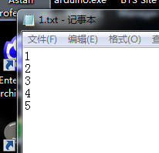

- 习题6.2
程序框图 | 结果显示
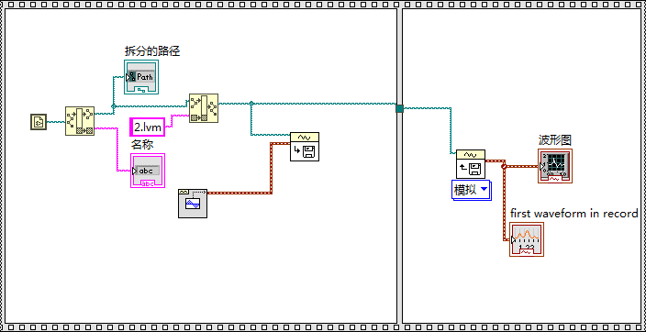 | 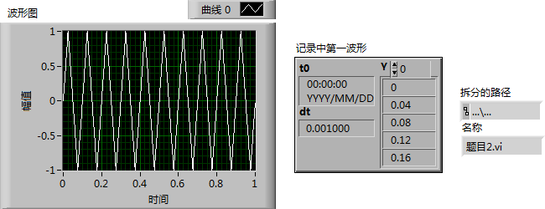

- 习题6.3

程序框图 | 结果显示
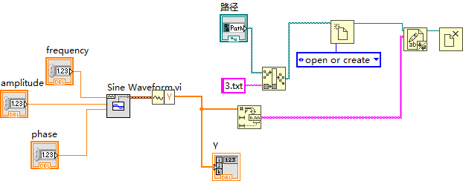 | 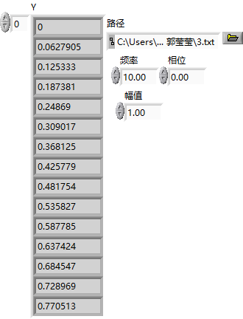

- 习题6.4
程序框图 | 结果显示
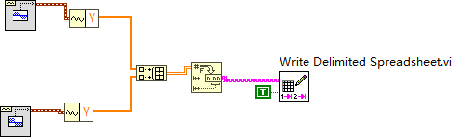 | 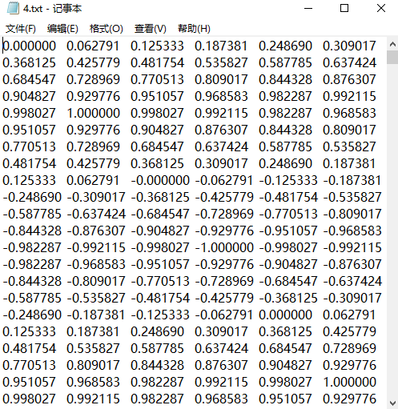

程序框图 | 结果显示
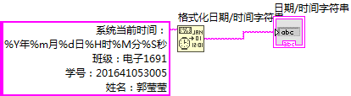 | 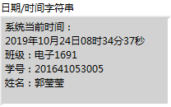
程序框图 | 结果显示
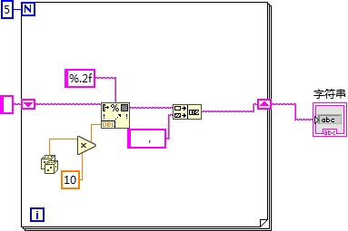 | 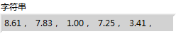

程序框图 | 结果显示
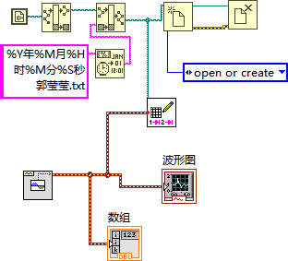 | 